점수 알아내기

아이린은 국가대표 양궁선수이다. 올림픽을 며칠 앞두고 훈련강도를 높이기 위해 사과 맞추기 훈련을 하려고 한다. 여러 개의 사과를 일렬로 세워두고 그 앞에 장애물을 두 줄 설치했다. 각 장애물은 화살을 통과 할 수 있는 원통과 막혀있는 원통들로 구성되어 있다. 즉, 두 줄 모두 통과 가능한 원통이 설치되어 있으면 사과를 맞출 수 있다. 하지만, 두 줄 중 한 줄이라도 막혀 있는 원통이 있다면 화살은 장애물에 막혀 사과를 맞추지 못한다. 아래 그림과 같이 아이린은 왼쪽 첫 번째 사로부터 출발하여 한 발씩 화살을 쏜다. 그리고 화살은 해당 사로의 사과를 향해 정확히 날아간다. 사과마다 점수가 주어질 때 아이린이 얻을 수 있는 점수는 몇 점인가?

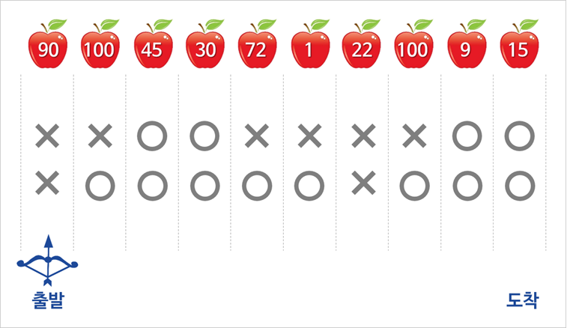

**입력 설명**

첫째 줄은 사과의 개수를 나타내는 자연수 N 이 주어진다.

둘째 줄은 사과의 개수 N만큼, 점수가 주어진다.

세번째 줄은 장애물의 정보가 주어진다. ( O – 뚫린 원통, X – 막힌 원통)

네번째 줄은 장애물의 정보가 주어진다. ( O – 뚫린 원통, X – 막힌 원통)

10

90 100 45 30 72 1 22 100 9 15

XXOOXXXXOO

XOOOOOXOOO

**출력 설명**

총 점수

99